

**Сохибназаров Богдан**

**Петух**

**Кочнева Стефания**

**Медведь**

**Сарибекян Ангелина**

**Серый волк**

**С Во**

**Коротков Гриша**

**Барбос**



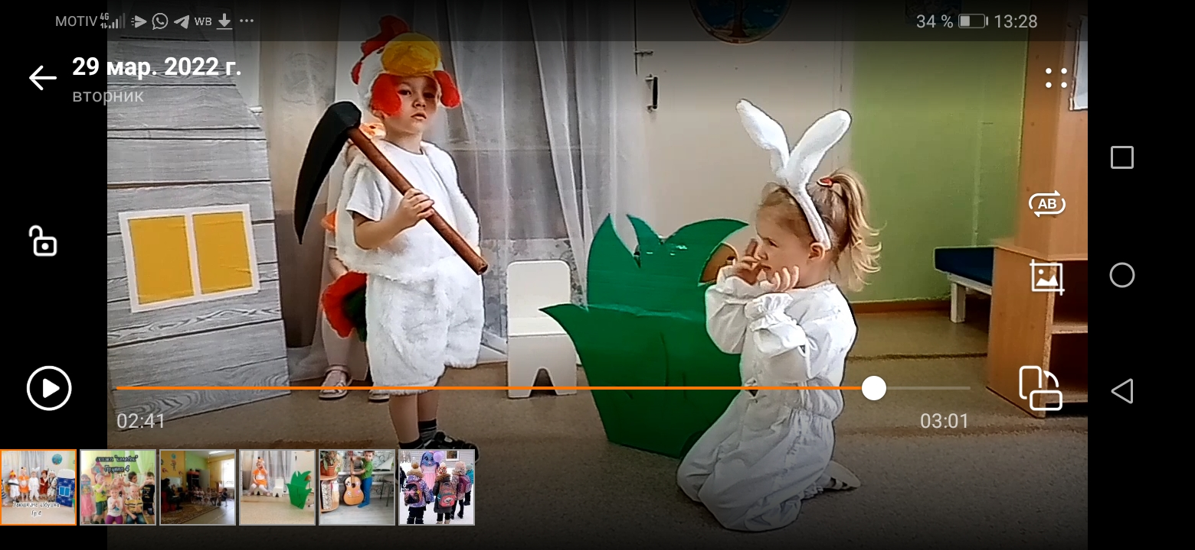

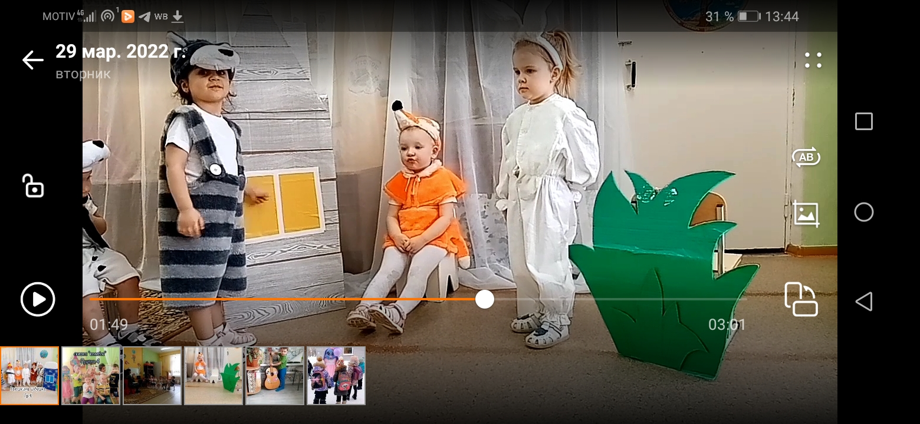

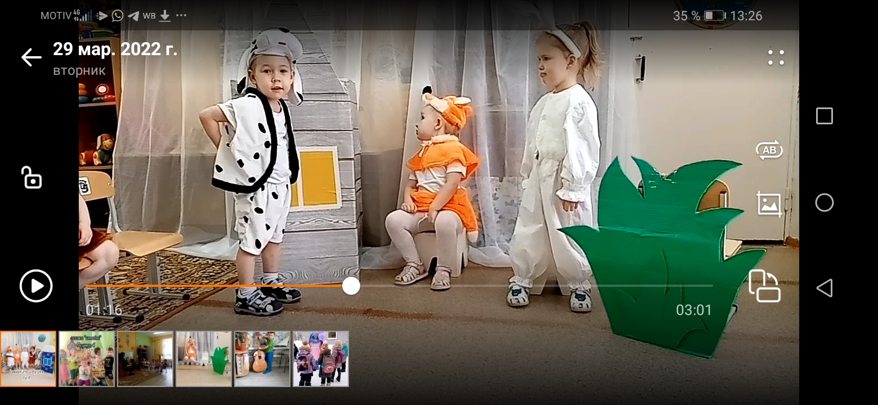

**Чебыкина Дарина-лиса**

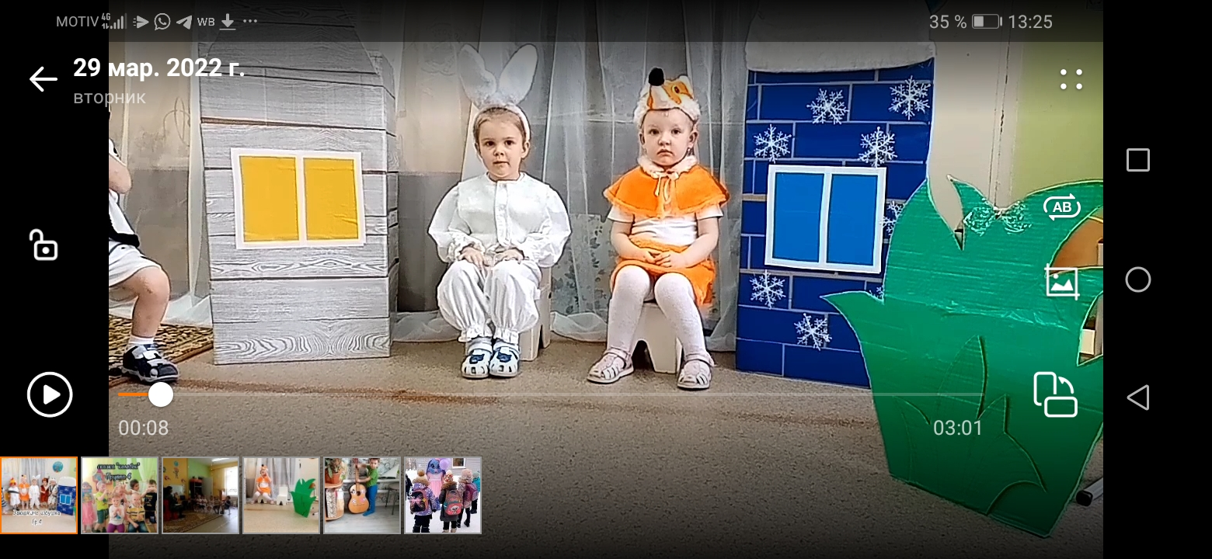

**Копылова Тая - заяц**





**4 апреля 2022 16:00**

**МАДОУ 44 «Серебряное копытце»**

**ОНЛАЙН**

**онлайн**